序号 | 材料名称 | 参考图 | 数量 | 单位 | 参数 | 预计价格
1 | 泡沫 | 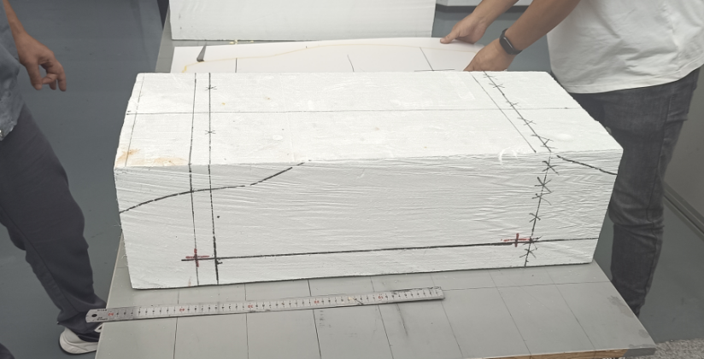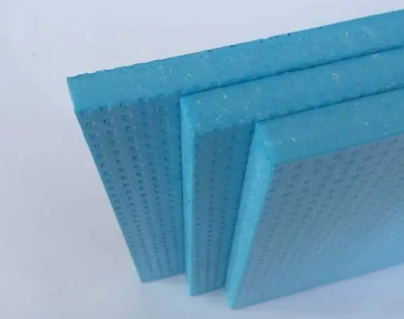 | 10 | 套 | 长宽高为1200mm×500mm×500mm 高密度泡沫，最好是聚苯保温泡沫（蓝色的），厚度可以是拼叠
2 | 切割电热丝 | 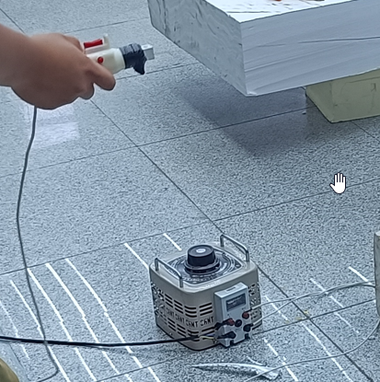 | 5 | 件 | 双接头开关，电热丝两米长
3 | 单组分泡沫胶 | 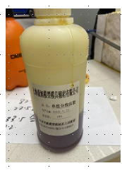 | 5 | 瓶 | 1公斤/每瓶
4 | KT板 | 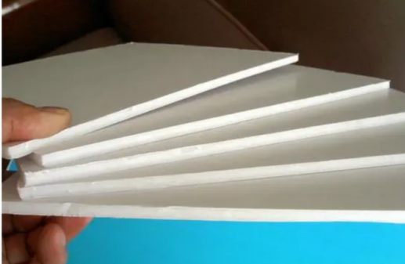 | 3 | 块 | 1200*2400mm（白色）
5 | 背景板 | 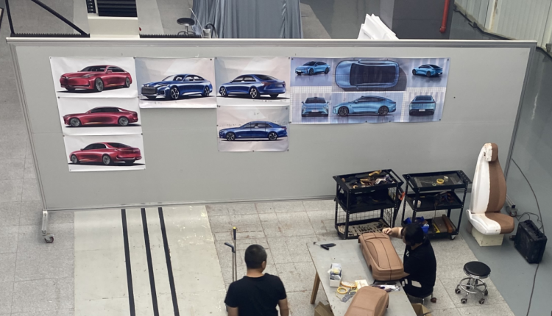 | 3 | 件 | 展览用背景板，落地式可移动，可粘贴工程图纸，参考尺寸（高2200mm，宽4400mm）
6 | 高压吹尘枪 | 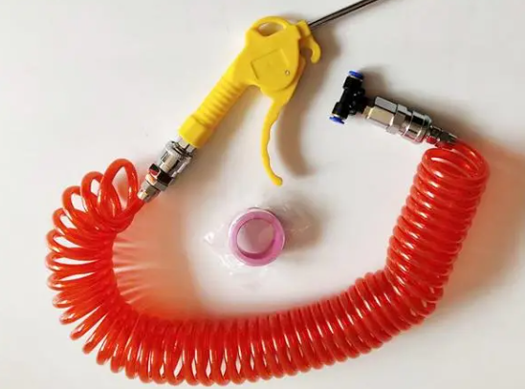 | 1 | 个 | 230mm高压空气吹尘枪，430L/MIN,金属喷嘴，可接常规木工气泵。
7 | 恒温箱 | 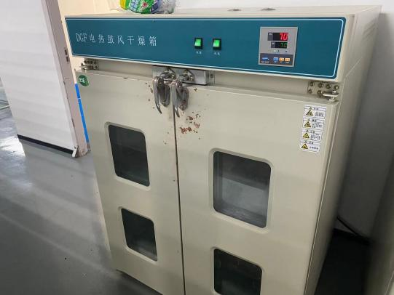 | 2 | 台 | 内径80cm×80cm×60cm，3层，500-600升左右
8 | 工具推车 | 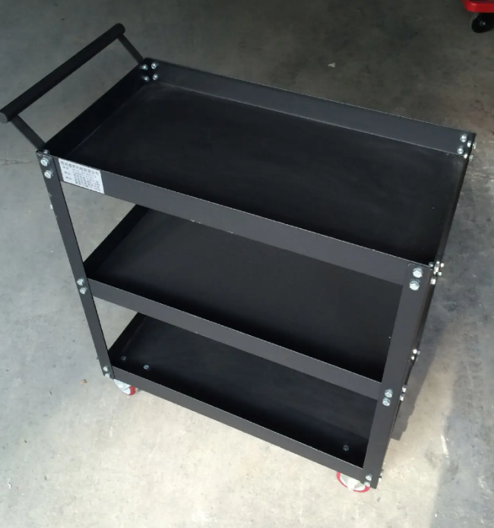 | 9 | 个 | 冷轧钢板，四存脚轮（带轮刹），两层三板型工具置物，参考尺寸（730mm*660mm*360mm），黑色或灰色。
9 | 工具台（桌子） | 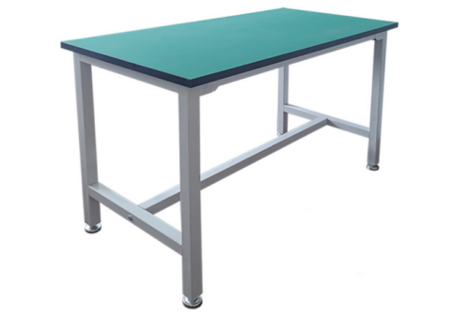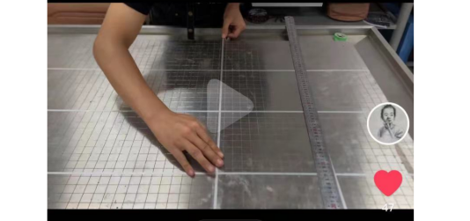  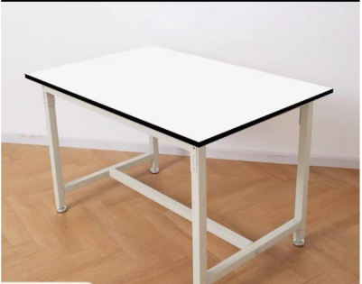 | 9 | 张 | 长宽为1600mm*800mm的标准高度工作台，台面带厘米级刻度线，材质不限（图2是带刻度的）
10 | 胶带 | 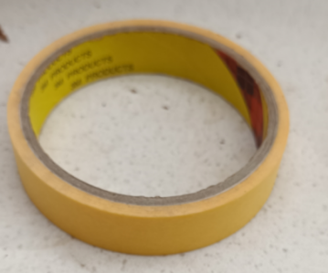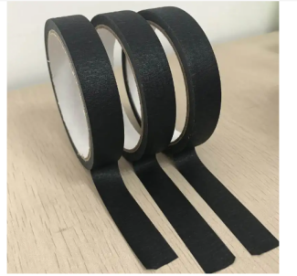 | 9 | 套 | 油泥专用胶带（黄色3M胶带、红色构思胶带、蓝色3M胶带、黑色构思胶带）3mm和5mm、10mm各一卷
11 | 油泥工具（教师用） | 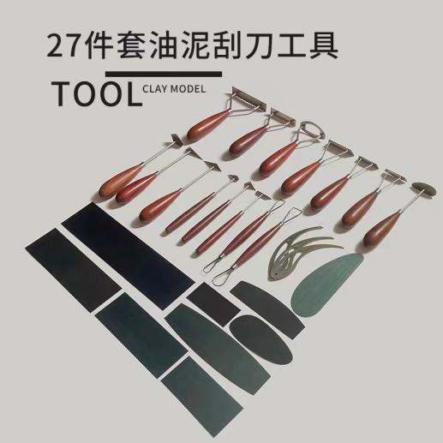 | 1 | 套
12 | 刨子（教师用） | 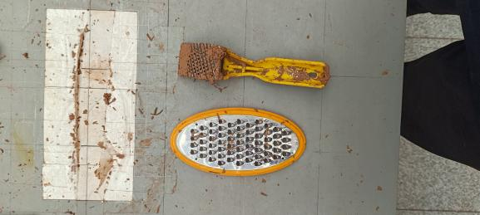 | 1 | 套 | 金属刨头
13 | 油泥工具（学生用） | 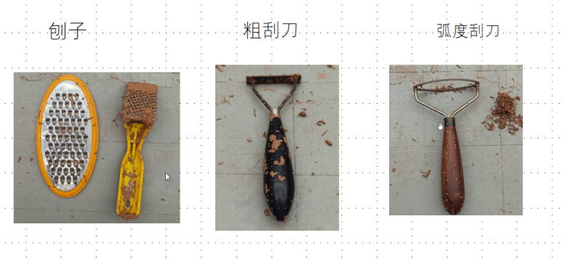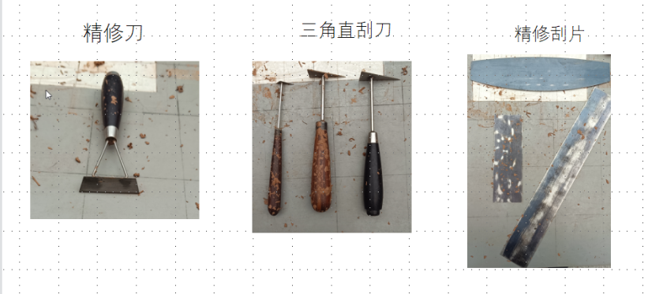  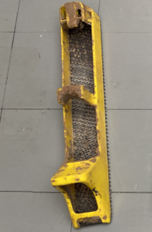  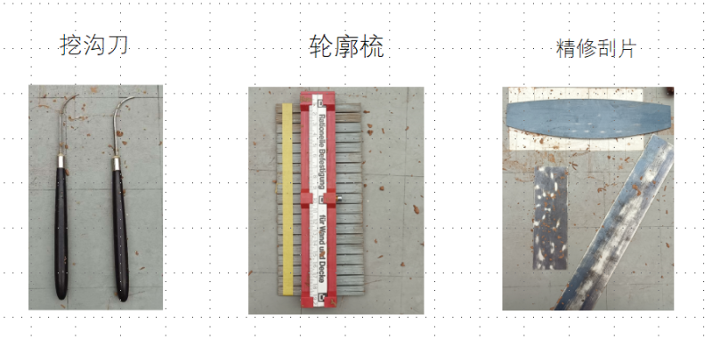 | 8 | 套 | 参考教师用油泥工具，其中粗刮刀是一面平一面带齿，大小各一件
14 | 汽车贴膜 | 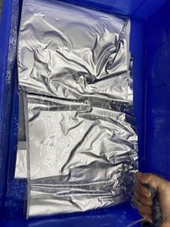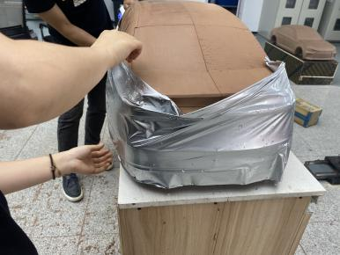 | 9 | 套 | 汽车油泥用车膜（水性膜）银灰色、黑色，长度在1200mm
15 | 喷水壶 | 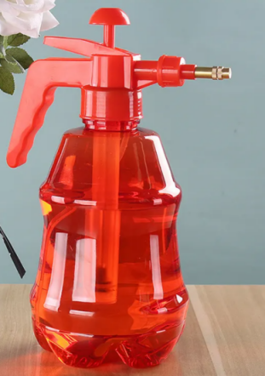 | 9 | 个 | 2升容量工业级喷水壶，铜制喷嘴
16 | 精雕油泥 | 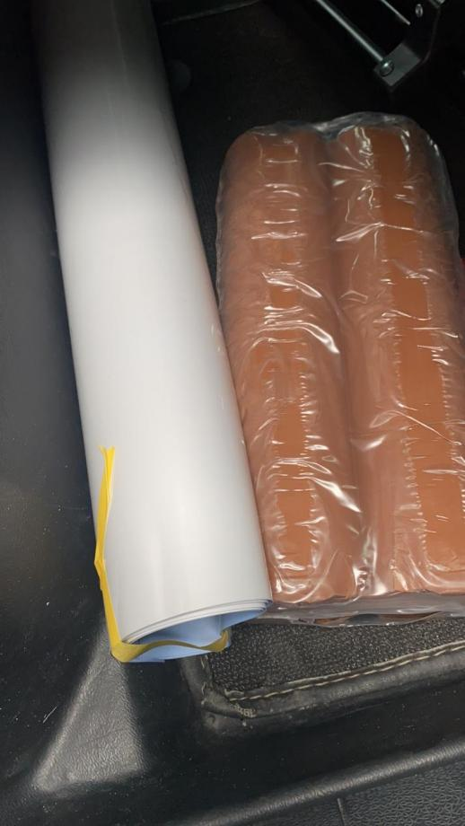 | 50 | 公斤 | 圆柱状/每根0.5公斤
17 | 棕毛刷 | 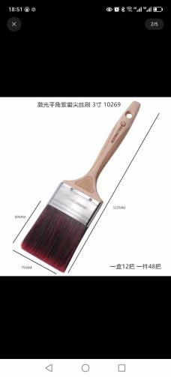 | 10 | 把 | 中号（3寸）
18 | 垃圾铲 | 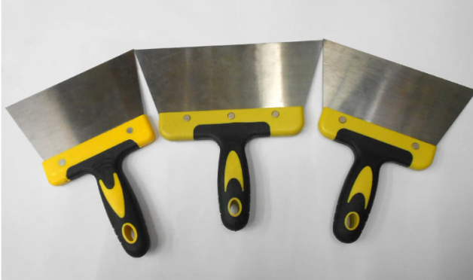 | 9 | 把 | 不锈钢材质，大号（5寸）
19 | 手锯 | 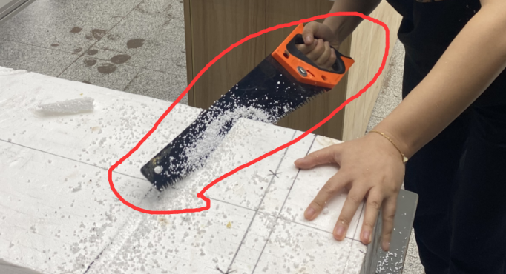 | 9 | 把 | 30厘米左右，大号
20 | 水平仪 | 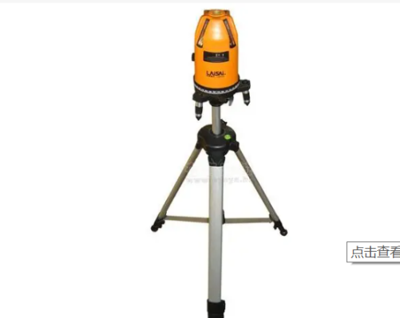 | 2 | 套 | 木工用激光水平仪，带支架
21 | 工具刀和铲刀 | 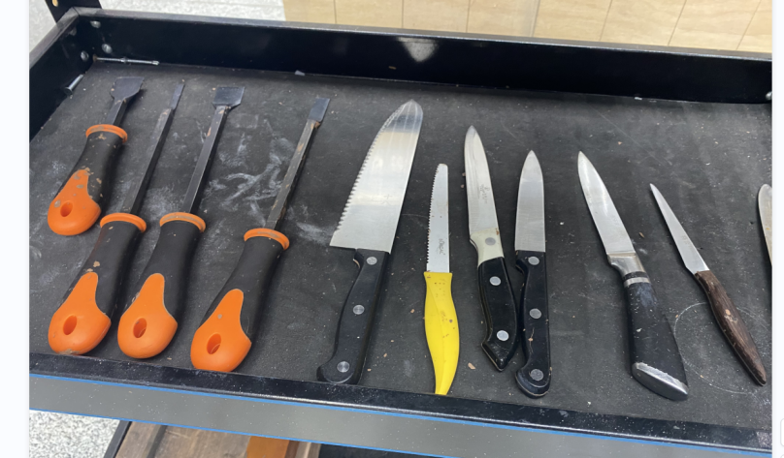 | 3 | 套 | 油泥铲刀
22 | 钢板尺 | 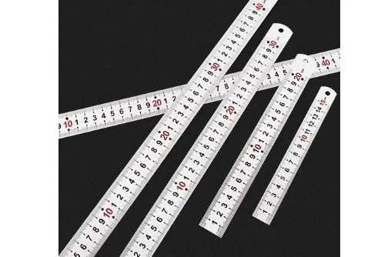 | 4 | 套 | 1米、0.4米、0.2米各一件
23 | 直角钢板尺 | 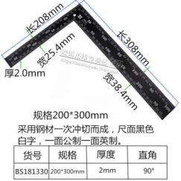 | 4 | 个 | 300mm
24 | 等距划线器 |  | 2 | 个 | 中号
25 | 划线刀 | 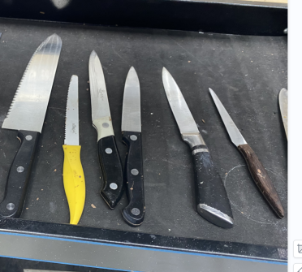 | 4 | 套 | 2把每套
26 | 棒状补光灯 | 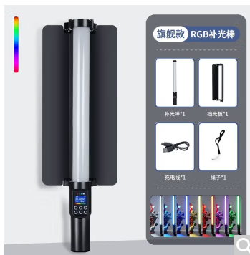 | 9 | 套 | 带专业挡光板，功率13W左右，棒状，LED三色变光，2500mah超长续航，

